# Αλλαγή Πορείας

## Σκοπός

Κολλήστε ένα μαύρο κομμένο χαρτί στις άκρες του τραπεζιού, προγραμματίστε να ρυθμίσετε το TPBot να αλλάζει φορά εάν εντοπιστεί το μαύρο και μετά συνεχίζει να κινείται προς τα εμπρός.

## Απαιτούμενα Υλικά

* TPBot

## Λογισμικό

[Microsoft makecode](https://makecode.microbit.org/)

## Πρόγραμμα

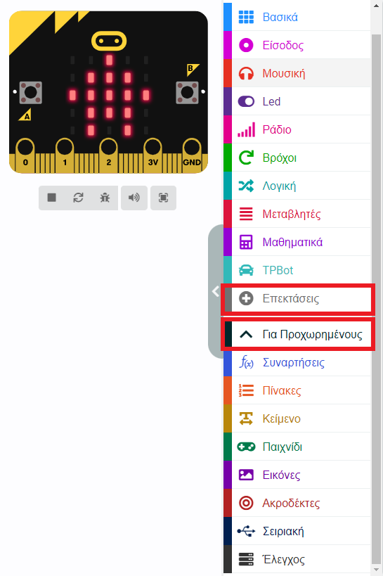

Κάντε κλικ στο "Για προχωρημένους" στο μενού του makecode για να δείτε περισσότερες επιλογές.

Για τον προγραμματισμό του TPBot, πρέπει να προσθέσουμε τις επεκτάσεις. Κάντε κλικ στην επιλογή "Επεκτάσεις" στο κάτω μέρος του μενού και αναζητήστε με το tpbot στο πλαίσιο και, στη συνέχεια, κατεβάστε το.

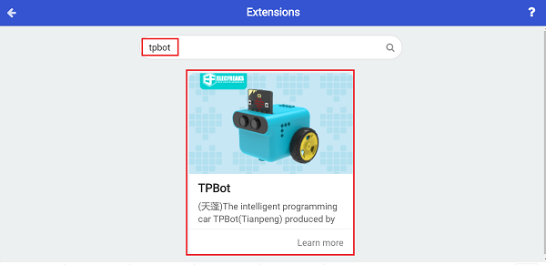

## Δείγματα

* Ορίστε ένα εικονίδιο στην οθόνη micro:bit και τους προβολείς σε λευκό.
* Κρίνετε εάν η μαύρη γραμμή εντοπίστηκε στο μπλοκ «για πάντα», εάν ναι, ρυθμίστε το TPBot να αλλάζει φορά για ένα δευτερόλεπτο με ταχύτητα 30% και μετά να στρίβει αριστερά για 0,5 δευτερόλεπτο με την ίδια ταχύτητα. Διαφορετικά, το ρυθμίζουμε να κινείται προς τα εμπρός με ταχύτητα 30%.

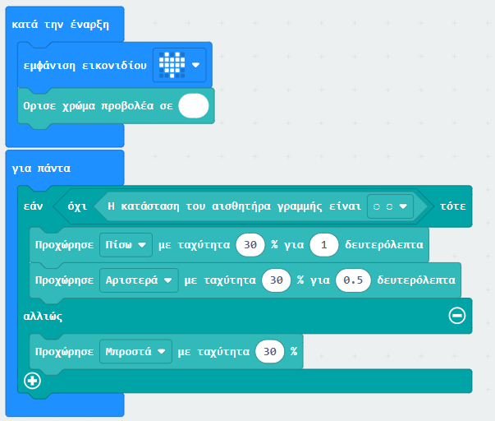

## Πρόγραμμα Makecode

Κάντε κλικ στον σύνδεσμο: <https://makecode.microbit.org/_dtPhXL3XxTJC>

## Συμπέρασμα

Ενεργοποιήστε για να εμφανίσετε ένα εικονίδιο στην οθόνη του micro:bit και ρυθμίστε το TPBot να κινείται προς τα εμπρός με προβολείς σε λευκό χρώμα. Εάν εντοπιστεί η μαύρη γραμμή, αλλάζει πορεία και μετά στρίβει αριστερά για να συνεχίσει να κινείται.